（V37P）顾客特殊要求
更新项目序号 | 更新项目名称 | 更新时间 | 客户协议编号
FPC部分 | 1.板边碳黑 | 20211006 | V37P FPC激光锣板，不允许碳黑陈璐瑶2021-08-07NL0003/V37P民品顾客质量要求评审表
共用部分 | 6.序列号 | 20210423 | 20210319工艺与客户确认的结果
终端001 | 8铜厚  13塞孔要求 | 20200707 | NL0003/V37PV37P终端 0001---ASML通用说明更新陈璐瑶2020-07-02顾客质量要求评审表
GY4 | (阻焊型号为Probimer 52请按照绿色亚光制作) | 20190320 | V37P20190320
预审4 | 电测章 | 20190305 | V37P20190303
Gy4 | 共性问题处理 | 20181213 | V37P20181209
Cam1 | 打叉 | 20181114 | V37p20181113
终端 | 长相 | 20181105 | Xs.
终端0001 | 使用公司主推的高Tg FR4材料 | 20180921 | 销售
共用3 |  | 20180907 | V37P20180909
预审2（2） | ROHS | 20170414 | V37PV31F20170420
预审部分3 | 阻抗 | 20160728 | V37P20160743
共用部分2；预审部分1,2 | 标记；step，阻抗 | 20160722 | V37P20160736
共用 2 | 标记要求 | 2016.04.08 | V37P20160406
共用部分1,终端0001 | 表面处理,沉锡 | 2016.03.24 | V37P20160340
V37P-0001 | 终端ASM | 2016.03.15 | ASML manufacturing_specification.pdf
备注：更新的内容以蓝色字体显示。
共用部分：
1.表面处理:
沉锡: 1-1.4微米
2.标记要求：
客户制板说明中没有要求时，不允许加无铅标记。
无特殊要求时，必须在客户指定区域框内添加快捷全套标记，如果LOGO加不下，可以用”FP”两个字母代替LOGO,否则,必须提出确认.方案如以下可供选择。


3. 顾客文件：
如客户文件中有pattern classification:class 3 或4或5或6或7或8或9或10时，可不用理会，此为客户PCB设计等级
4.共性问题处理
①如下图所示，当客户制板说明中提到的阻焊油墨型号不是快捷常规的阻焊型号时，请选用相同颜色的快捷常用型号油墨制作，油墨要满足IPC-SM-840C Class 2. (阻焊型号为Probimer 52请按照绿色亚光制作)
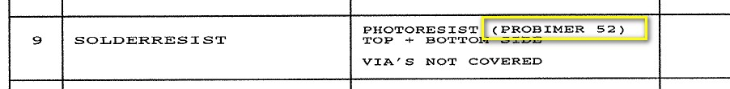

②如下图所示，当文件中设计的字符字、阻焊字和蚀刻字三者重合，或同样的标示在每一层都有时, 请按照删除字符层的标识，保留阻焊层和线路层的标识制作。
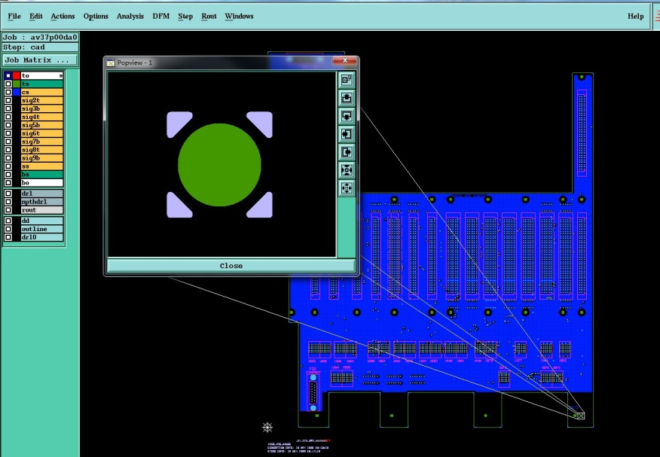

③如下图所示，当客户提供如下说明时，请按照盖电测章要求处理。
5.电测章：
客户对电测标记无要求时，按公司默认方式在板边划线， CAM在ERP终检处备注：经电测后合格的板，请在交货单元板边划线。
6.序列号
序列号允许断号，但不允许重号，走大板流程：字符---终固化---序列号---终固化---后工步

终端客户（ASML）增加如下要求：终端顾客代码：V37P-0001(该要求等级大于V37P)，该要求来源于ASML manufacturing_specification.pdf
1.优先等级：
订单说明 > 制板说明（TPD）> 部分顾客要求（部分顾客要求摘录于顾客D000124477-04协议）
2.标记：
加快捷全套标记（包括周期，周期格式为：YYWW），满足无铅时，加无铅标记,顾客制板说明中无位置要求时，标记优先加在顶层, 如果LOGO加不下，可以用”FP”两个字母代替LOGO,否则,必须提出确认.方案如以下可供选择
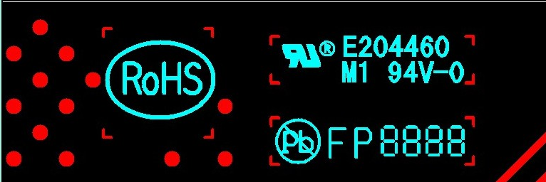
3.板材：
顾客制板说明中PCA PRODUCTION CLASSES 按如下使用板材
STANDARD 用普通FR4
MID 用中TG
HIGH 使用公司主推的高Tg FR4材料
4.叠层：顾客说明中无层间厚度要求时，层间厚度最小125微米
5.线路：板内不允许加流胶点或分流点，若需要加时，需要与顾客确认。工艺边按我司常规铺铜。
微孔不允许破盘
内层允许删除非功能性焊盘
6.阻焊：
说明中无阻焊颜色要求时，使用绿色哑光阻焊；铜面上阻焊厚度范围为：10-30微米，线路拐角处阻焊厚度最小7微米
7.字符：
说明中无字符颜色要求时，使用白色字符油墨
8.铜厚：
若存在树脂塞孔并电镀平整时，树脂上电镀铜厚(盖覆铜)需要大于12微米；压接孔孔铜厚25-50微米；
9.表面工艺：
沉金Ｎｉ：４－７微米，Ａｕ：０．０５－０．１微米
沉镍钯金Ni：４－７微米，Ｐｄ：０．０５－０．３微米，Ａｕ：０．０２－０．０６微米
沉银 0.2-0.6微米
沉锡 1-2微米(该终端与V37P沉锡厚度要求1-1.4微米矛盾,请以1-1.4微米为准)
10.板厚及公差：
板厚公差为板厚的＋／－１０％，板厚小于１mm时，需与顾客确认按+/-0.1mm
11.BGA处过孔要求:
BGA处过孔双面开大窗或双面开小窗不能按照快捷规则删除开窗，需要与顾客确认。
12.拼板：
顾客禁止使用V-CUT和邮票孔，只能使用桥连方式
13.塞孔要求：
双面塞孔，塞孔深度＞60%
预审部分：
1.顾客GERBER:
当客户提供了4个step模块时，工程师预审此类模板的PCB板时可以只使用PCB和Production 2个模块，不再与客户EQ确认。
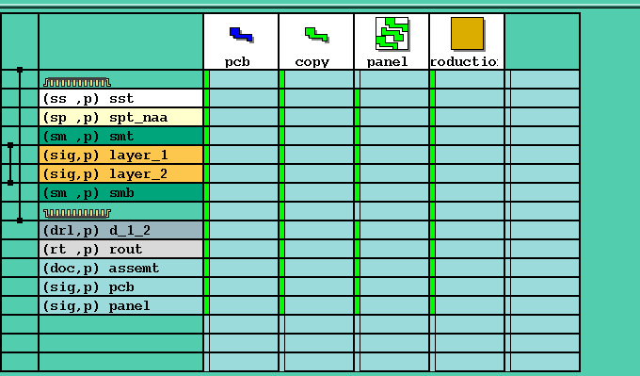

2.顾客说明：
①如下图所示，客户在阻抗一栏中填写了:Yes，但是未提供具体的线宽，阻抗控制层及阻抗值等信息，
工程预审此类要求的PCB板时，可忽略阻抗要求，不再与客户EQ确认，有叠层要求的按要求控制叠层，无叠层要求的直接按我司常规叠层即可。
②针对客户代码V37P (不包括V37P-0001),现需增加以下要求：
当客户文件出现以下说明或有GSA-02-5481 Manufacturing Criteria for RoHS-compliant Electronics.pdf时，我们
则需要加ROHS标记，ROHS标记优先位置顺序为顶层阻焊层靠近UL logo的位置，如果空间不够或板内没有加UL标记，则ROHS标记可加在顶层阻焊层附边位置(预审指示给CAM)。
3.阻抗:
①当客户同时对叠层和阻抗有要求时，请以满足客户叠层为先，若同时能够满足顾客叠层和阻抗要求,则无需确认.
②当客户同时对叠层和阻抗有要求时，若无法按顾客叠层达到顾客阻抗要求,不允许调整顾客叠层结构，可以调整线宽/线距来满足阻抗要求（调整线宽/线距超过1MIL需要确认）。
③客户无叠层结构要求，有阻抗要求，根据我公司的叠层设计要求，能满足顾客阻抗要求时,则不用确认;无法 满足顾客阻抗要求时,按我公司叠层规则计算出阻抗值即可,但要与顾客确认叠层及阻抗.
4.电测章：
①客户提供如下说明时，请按盖电测章处理，预审指示CAM加盖电测章。
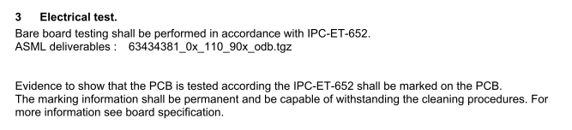
②如下图，客户要求电测按TPD 160 sheet 要求制作时，预审指示CAM加盖电测章。

CAM部分：
1.打叉要求：
多拼多种（大于等于2种）拼板，不接受打X板

FPC部分：
1.板边碳黑：不允许出现目视明显的碳黑（工程备注，并发工艺评审具体制作方法）

